МИНИСТЕРСТВО ТРАНСПОРТА РОССИЙСКОЙ ФЕДЕРАЦИИ

ФЕДЕРАЛЬНОЕ ГОСУДАРСТВЕННОЕ АВТОНОМНОЕ ОБРАЗОВАТЕЛЬНОЕ УЧРЕЖДЕНИЕ ВЫСШЕГО ОБРАЗОВАНИЯ

«РОССИЙСКИЙ УНИВЕРСИТЕТ ТРАНСПОРТА»

РУТ(МИИТ)

Кафедра “УТБиИС”

**Отчёт №5**

**по дисциплине Информатика**

**Вариант 19**

Выполнил: Минаева Полина Валерьевна

Группа: УТН-111

Проверил: Новиков А.И.

МОСКВА 2020

**Задание**

Фабрика по производству тапочек ежегодно увеличивает объём продаж на 5%. Себестоимость продукции при этом уменьшается на 1%. В текущем году объём продаж составил N тыс. руб., а себестоимость пары тапочек C руб.

Вычислить и вывести на экран таблицу увеличения объёма продаж и снижения себестоимости на ближайшие K лет.

**Код на языке C++**

#include <iomanip>

#include <iostream>

using namespace std;

int main()

{

setlocale(LC_ALL, "russian");

cout << "Выполнила Минаева Полина Валерьевна УТН - 111\n";

cout << "Программа для вычисления суммы\n";

double N;

cout << "Введите объём продаж N: ";

cin >> N;

double C;

cout << "Введите стоимости пары тапочек C: ";

cin >> C;

int K;

cout << "Введите кол-во лет для рассчёта K: ";

cin >> K;

for (int i = 0; i <= K; i++)

{

cout << "Год " << i << ": объём продаж: " << N << " тыс., стоимость пары: " << C << "\n";

N *= 1.05;

C *= 0.99;

}

system("pause");

return 0;

}

**Блок-схема**

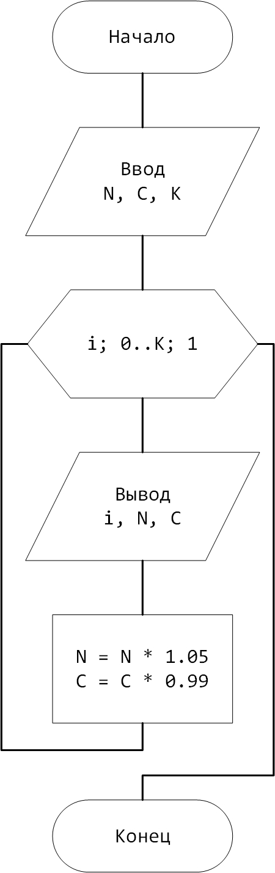

**Скриншоты работы программы:**

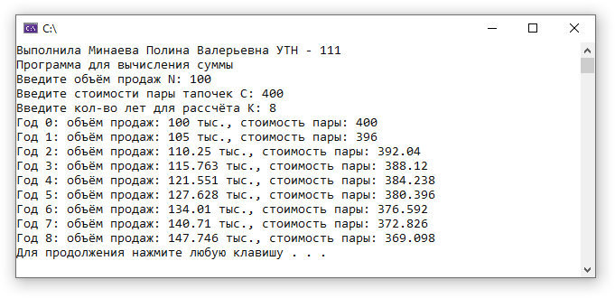

**Тестовые данные**

|  |  |
| --- | --- |
| Ввод | Вывод |
| N: 100 C: 400 K: 8 | Год 0: объём продаж: 100 тыс., стоимость пары: 400 Год 1: объём продаж: 105 тыс., стоимость пары: 396 Год 2: объём продаж: 110.25 тыс., стоимость пары: 392.04 Год 3: объём продаж: 115.763 тыс., стоимость пары: 388.12 Год 4: объём продаж: 121.551 тыс., стоимость пары: 384.238 Год 5: объём продаж: 127.628 тыс., стоимость пары: 380.396 Год 6: объём продаж: 134.01 тыс., стоимость пары: 376.592 Год 7: объём продаж: 140.71 тыс., стоимость пары: 372.826 Год 8: объём продаж: 147.746 тыс., стоимость пары: 369.098 |

**Контрольный пример**

Используем сайт WolframAlpha для построения последовательности

Команды:   
Table[100 * (1.05)^(k), {k, 1, 8}]  
Table[400 * (0.99)^(k), {k, 1, 8}]

k | 100 1.05^k
1 | 105
2 | 110.25
3 | 115.763
4 | 121.551
5 | 127.628
6 | 134.01
7 | 140.71
8 | 147.746k | 400 0.99^k
1 | 396
2 | 392.04
3 | 388.12
4 | 384.238
5 | 380.396
6 | 376.592
7 | 372.826
8 | 369.098

Результат совпадает с полученным при собственном вычислении.

**Вывод**: На основании того, что полученные результаты совпали с ожидаемыми, программа работает верно.